[**Muffins marrons-chocolat**](http://www.epicuria.fr/index.php/2010/10/05/2094-muffins-marrons-chocolat/)

**Ingrédients**

150 g de farine de châtaignes  
150 g de farine  
un demi sachet de levure chimique  
100 g de sucre  
8 marrons cuits et coupés en morceaux  
80 g de gouttes de chocolats  
2 œufs  
10 cl de lait  
1 c à s de yaourt de brebis nature  
2 c à s d’huile (ou beurre fondu)  
sel

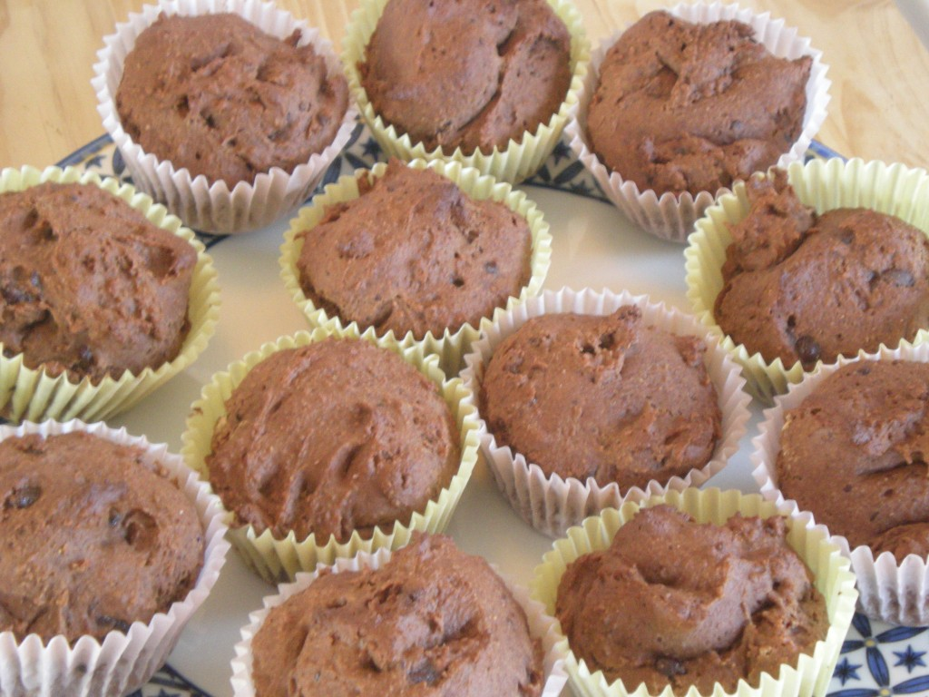

**Préparation**

1.Casser les œufs. Verser le sucre, le lait et le yaourt et mélanger bien.

2.Mélanger les deux farines et la levure. Ajouter délicatement la préparation œufs/sucre/lait/yaourt, ensuite l’huile, tout en mélangeant à la fourchette. A noter que la pâte doit rester grossière et travaillée au minimum.

3.Ajouter les gouttes de chocolat, les marrons coupés en morceaux et une pincée de sel.

4.Remplir avec cette préparation les moules à muffins aux deux tiers et enfourner dans un four préchauffé à 180°C pendant 20 minutes environ.

5.Laisser tiédir et ensuite démouler.